

Título del trabajo: PISTON’S
Estudiantes:
  - Jorge Sebastián Torrico Pinto
  - Juan Manuel Ramallo Soliz
  - Christian Víctor Ugarte Mariscal
  - Diana Laura Veizaga Manzano
  - José Gabriel Loayza Barrera
  - Luis Ángel Morales Rodríguez

Materia: Técnicas de Estudio e Investigación
Docente: Daniela Verónica Alfaro Bazán
Turno: Mañana
Fecha: 24/05/2024

- Análisis detallado del reto

- Desglose de los elementos clave del reto o desafío
Para el desarrollo de la página web se tiene que tomar en cuenta identificar qué tipo de automóviles se estarían vendiendo en nuestra página, que esos vehículos cumplan todas las normativas de circulación dentro de Bolivia, también investigar y encontrar otras páginas o servicios similares como ser Facebook Marketplace, y en base a eso encontrar el público objetivo que sería toda persona interesada en adquirir un vehículo dentro de nuestra página web.
- Identificación del posibles obstáculos o desafíos a enfrentar
Como posibles obstáculos a enfrentar tendríamos:
- Crear un diseño de interfaz intuitivo, fácil y atractivo visualmente.
- Mantener el inventario de los automóviles actualizado a medida que se obtenga más automóviles autorizados que cumplan con las regulaciones aplicadas en empresas comerciales y circulación de automóviles.
- Al ser una página gratuita tendría anuncios relacionados y dirigidos a los usuarios, cosa con la que no muchos están de acuerdo.

- Objetivos específicos del proyecto

- Definición de acciones específicas a alcanzar durante el desarrollo del proyecto

- Recopilación de datos de que personas utilizarían la página para comprar un automóvil.
- Recopilación de marcas de automóviles autorizadas en Bolivia.
- Diseño de la interfaz y funciones de la plataforma y un sistema de registro de usuario y búsqueda especificada.

- Establecimiento de hitos o puntos de referencia para medir el progreso

- Definición de Requisitos: Completar la recopilación y documentación de todos los requisitos funcionales y no funcionales.
- integración de sistemas externos (servicios de historial de vehículos, plataformas de pago).
- Diseño gráfico de marca y logotipo.
- Finalización del prototipo de la página a presentar.

- Plan de proyecto

- Cronograma detallado de actividades para las siguientes semanas
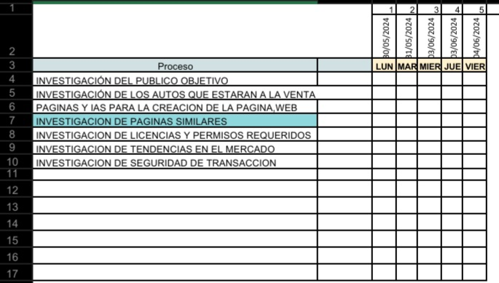
- Asignación de responsabilidades y tareas específicas a cada miembro del equipo
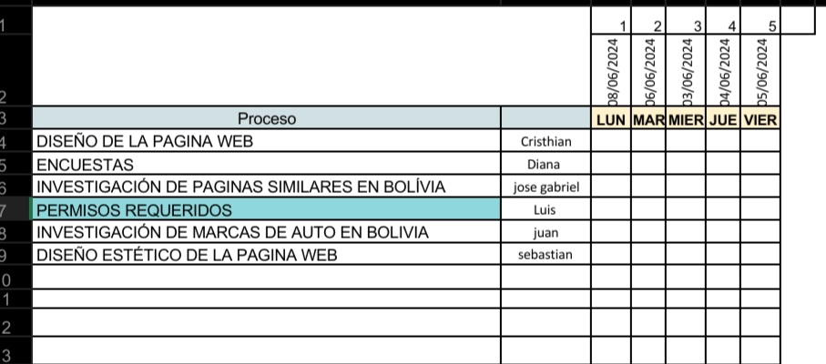
- Selección de herramientas y metodologías

- Identificación de herramientas, tecnologías o enfoques metodológicos adecuados para el proyecto
Como herramienta para la creación del prototipo de la página web se utilizará Wix:
Wix es una plataforma online que ofrece una serie de herramientas para la creación de sitios web profesionales de forma rápida y sencilla.
Photoshop como herramienta de diseño profesional y marketing
herramienta profesional de edición digital se usa principalmente por fotógrafos y diseñadores para retocar imágenes y editar videos, crear mapas de bits y GIFs, y hacer diseños e ilustraciones. También se pueden modificar colores y añadir filtros, efectos, textos, figuras y formas.
Como herramienta para el diseño gráfico se utilizará Visme:
Ofrece una herramienta de diseño vectorial en la web fáciles de usar para usuarios de todos los niveles.
- Justificación de las elecciones realizadas en función de los requisitos y objetivos del proyecto.
Se utilizará wix porque es una herramienta de diseño web fácil de utilizar e intuitivo para usuarios con poca experiencia en creación profesional, además de que ya fue utilizado y visto en otras materias anteriores a esta.
Se utilizará visme porque es una herramienta sencilla de usar para crear logotipos e imágenes para hacer de la página web algo más agradable a la vista.
Photoshop nos servirá para poder realizar trabajos gráficos como el logotipo de la marca e imágenes promocionales de los carros disponibles para su adquisición.

